RIWAYAT HIDUP

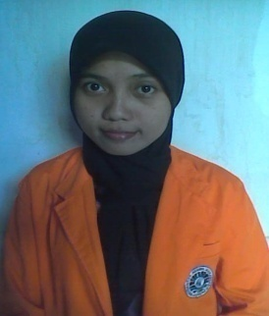
- NIRWATI, lahir di Sinjai pada tanggal 09 Oktober 1989. Anak ke dua dari tiga bersaudara hasil pernikahan dari Bapak A. Anwar dan Ibu A. Sati. Mulai mengikuti pendidikan formal pada tahun 1995 di SD Negeri 26 Sinjai Timur dan lulus pada tahun 2001. Tahun 2001 melanjutkan ke SMP Negeri 1 Sinjai Utara dan lulus pada tahun 2004. Dan pada tahun yang sama melanjutkan ke SMK Negeri 1 Sinjai Utara dan lulus pada tahun 2007. Pada tahun 2008 berhasil lulus melaui SNMPTN dan diterima di Jurusan Pendidikan Luar Sekolah Fakultas Ilmu Pendidikan Universitas Negeri Makassar Program Strata Satu (S1).

